Laporan Praktikum Jobsheet XI Array II



Nama : Innama Maesa Putri

NIM : 2341720235

Kelas : 1B

Prodi : D-IV Teknik Informatika

Percobaan 1

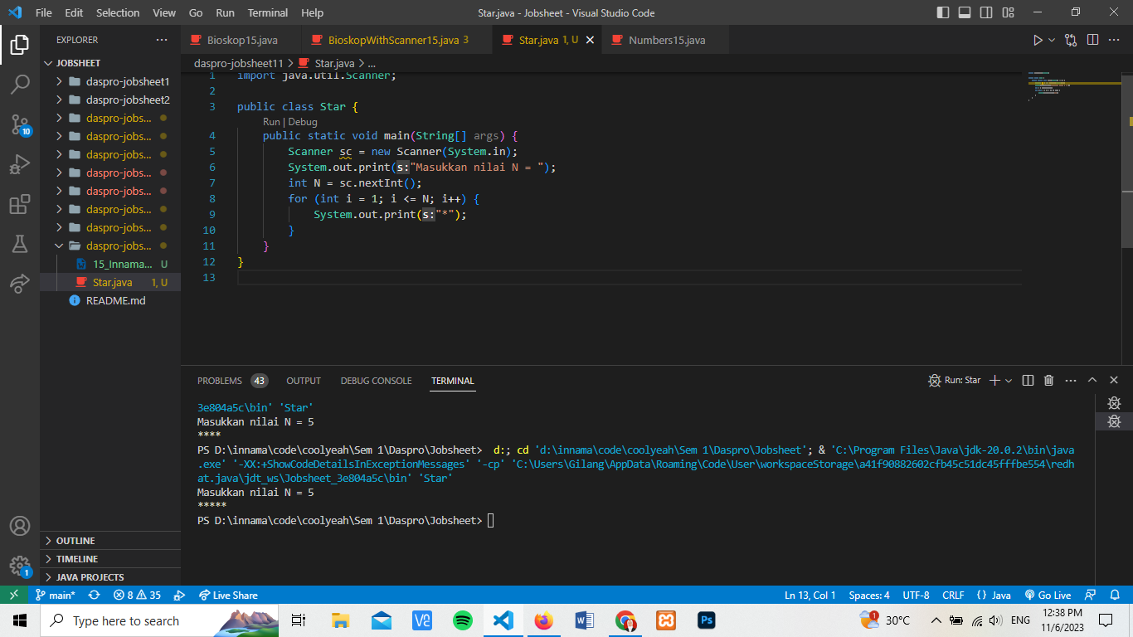

Pertanyaan

1. Jika pada perulangan for, inisialisasi i=1 diubah menjadi i=0, apa yang akibatnya? Mengapa

bisa demikian?

Bintang akan dicetak sebanyak N+1 kali, karena perhitungan pada perulangan akan dimulai dari 0 sampai N, contoh jika saya memasukkan N=5 maka perhitungan akan menjadi 0, 1, 2, 3, 4, 5

1. Jika pada perulangan for, kondisi i <= N diubah menjadi i > N, apa akibatnya? Mengapa bisa

demikian?

Perulangan tidak akan terjadi dikarenakan jika inisialisasi I dimulai dari 0 dan N maka kondisi tidak akan pernah terpenuhi dan selalu bernilai false sehingga perulangan tidak terjadi

1. Jika pada perulangan for, kondisi step i++ diubah menjadi i-- apa akibatnya? Mengapa bisa

demikian?

Akan terjadi infinite loop dikarenakan I akan bernilai negative dan tidak pernah mencukupi untuk kondisi false sehingga perulangan tidak berhenti.

Percobaan 2

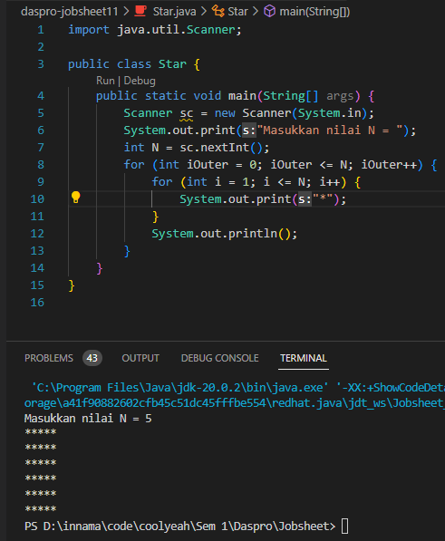

Pertanyaan

1. Perhatikan perulangan luar. Jika pada sintaks for, inisialisasi iOuter=1 diubah menjadi iOuter=0, apa yang akibatnya? Mengapa bisa demikian?

Baris pada perulangan akan berjumlah N+1 jadi pada satu baris akan dicetak bintang sebanyak N kali dengan jumlah N+1 baris. DIkarenakan perulangan outer akan dimulai dari 0 hingga N

1. Kembalikan program semula dimana inisialisasi iOuter=1. Kemudian perhatikan perulangan dalam, Jika pada sintaks for, inisialisasi i=1 diubah menjadi i=0, apa yang akibatnya? Mengapa bisa demikian?

Baris akan berjumlah sebanyak N dan jumlah bintang dalam satu baris berjumlah N+1 dikarenakan perulangan dimulai dari angka 0

1. Jadi, apakah perbedaan kegunaan antara perulangan luar dengan perulangan yang berada didalamnya?

Perulangan luar untuk menentukan jumlah baris dan memberi jeda pada setiap baris dan perulangan yang berada di dalam akan menentukan jumlah bintang pada satu baris (kolom)

1. Mengapa perlu ditambahkan sintaks System.out.println(); di bawah perulangan dalam? Apa akibatnya jika sintaks tersebut dihilangkan?

Untuk membuat baris baru pada perulangan jika kondisi index pada inner loop sudah bernilai false. Jika dihilangkan, bintang akan dicetak dalam satu baris

1. Silakan commit dan push ke repository Anda